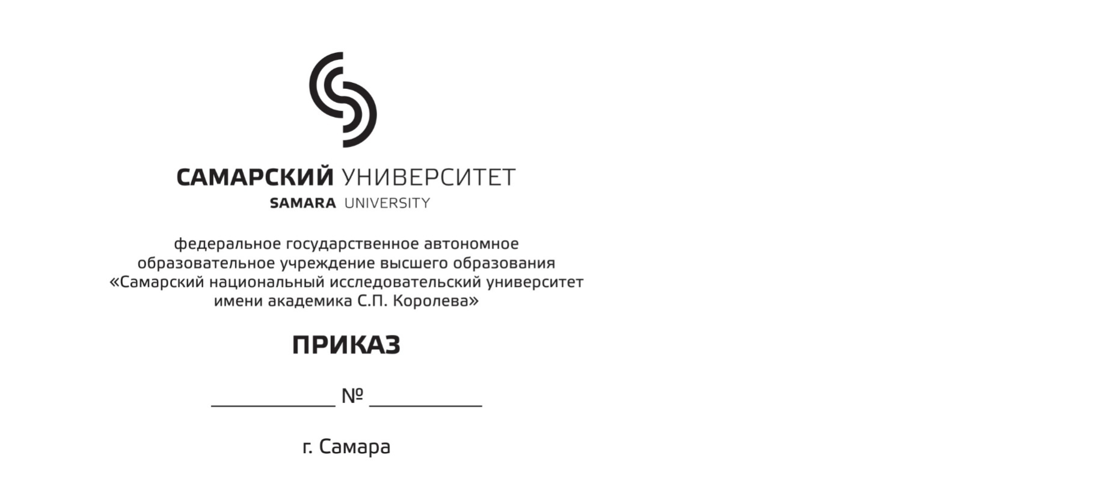
О внесении изменений в составы государственных экзаменационных комиссий и (или) замены секретаря ГЭК для проведения государственной итоговой аттестации _____________института (или факультета)
на 20__ год

В соответствии с регламентом работы государственных экзаменационных комиссий для проведения государственной итоговой аттестации и экзаменационных комиссий для проведения итоговой аттестации по основным профессиональным образовательным программам высшего образования – программам бакалавриата, программам специалитета и программам магистратуры в федеральном государственном автономном образовательном учреждении высшего образования «Самарский национальный исследовательский университет имени академика С.П. Королева» (Самарский университет) от 24.07.17 №4339-в, на основании служебной записки декана (исполнительного директора) факультета / директора (исполнительного директора) института____________________________________.
(наименование образовательного подразделения)

ПРИКАЗЫВАЮ:

- Внести следующие изменения в приказ от __.__.20__г. № ____«Об утверждении составов государственных экзаменационных комиссий для проведения государственной итоговой аттестации и апелляционных комиссий по результатам государственной итоговой аттестации _____ института (факультета) на __.__.20__год» с __.__.20__г.:
  - вывести из состава государственной экзаменационной комиссии
- по направлению подготовки бакалавриата ________________________________________
код и наименование направлению подготовки, направленность (профиль)
- по специальности ____________________________________________________________
код и наименование специальности, специализация/ направленность (профиль)
- по направлению подготовки магистратуры _______________________________________
код и наименование направлению подготовки, направленность (профиль)
члена государственной экзаменационной комиссии ФИО (полностью).
  - ввести в состав государственной экзаменационной комиссии
- по направлению подготовки бакалавриата ________________________________________
код и наименование направлению подготовки, направленность (профиль)
- по специальности ____________________________________________________________
код и наименование специальности, специализация/ направленность (профиль)
- по направлению подготовки магистратуры _______________________________________
код и наименование направлению подготовки, направленность (профиль)
члена государственной экзаменационной комиссии ФИО (полностью), ученое звание и (или) ученая степень, должность.
  - вывести секретаря государственной экзаменационной комиссии
- по направлению подготовки бакалавриата ________________________________________
код и наименование направлению подготовки, направленность (профиль)
- по специальности ____________________________________________________________
код и наименование специальности, специализация/ направленность (профиль)
- по направлению подготовки магистратуры _______________________________________
код и наименование направлению подготовки, направленность (профиль)
ФИО (полностью).
  - ввести секретаря государственной экзаменационной комиссии
- по направлению подготовки бакалавриата ________________________________________
код и наименование направлению подготовки, направленность (профиль)
- по специальности ____________________________________________________________
код и наименование специальности, специализация/ направленность (профиль)
- по направлению подготовки магистратуры _______________________________________
код и наименование направлению подготовки, направленность (профиль)
ФИО (полностью), ученая степень (при наличии), должность.

2. Контроль за исполнением приказа возложить на декана (исполнительного директора) факультета/директора (исполнительного директора) института________.
ФИО

Проектор по учебной работе А.В. Гаврилов

Проект приказа вносит:

Декан (исполнительный директор) факультета/
Директор (исполнительный директор) института И.О. Фамилия

Согласовано:
Начальник отдела по организации практик,
стажировок и итоговой аттестации Ю.С. Корякина

